为了统一大家的编码风格，这里给提供了格式化的formatter.xml文件和注释模版codeTemplates.xml。这里简单说明一下怎么使用：

Eclipse中选择Window—Preference—Java—Code Template—Import，选择codeTemplates.xml文件导入，然后Apply即可；

同样地，Eclipse中选择Window—Preference—Java—Formatter—Import，选择我们的formatter.xml文件，然后Apply即完成。

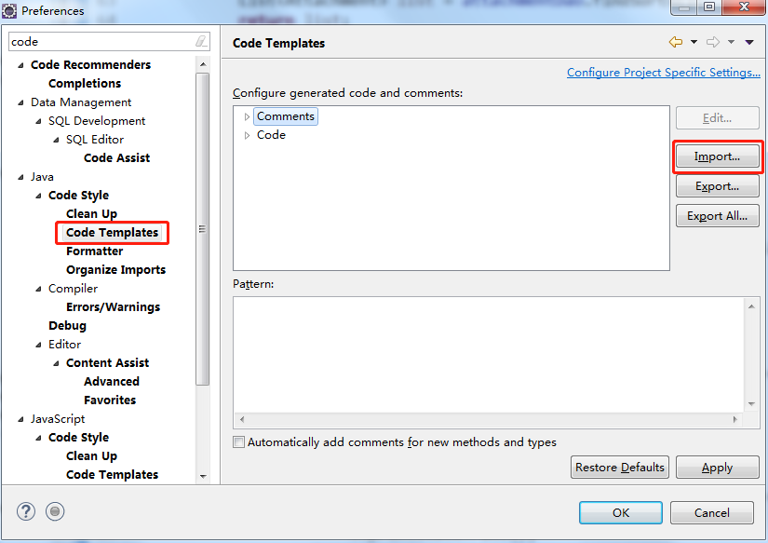

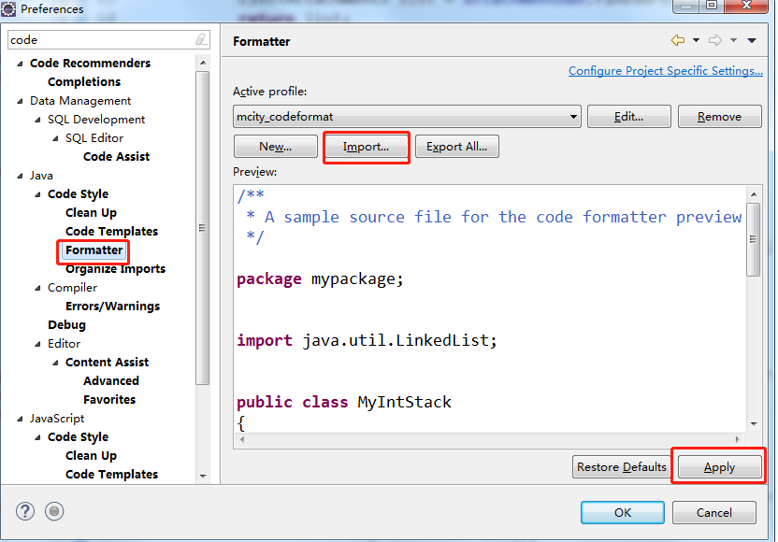

格式化之前的代码：

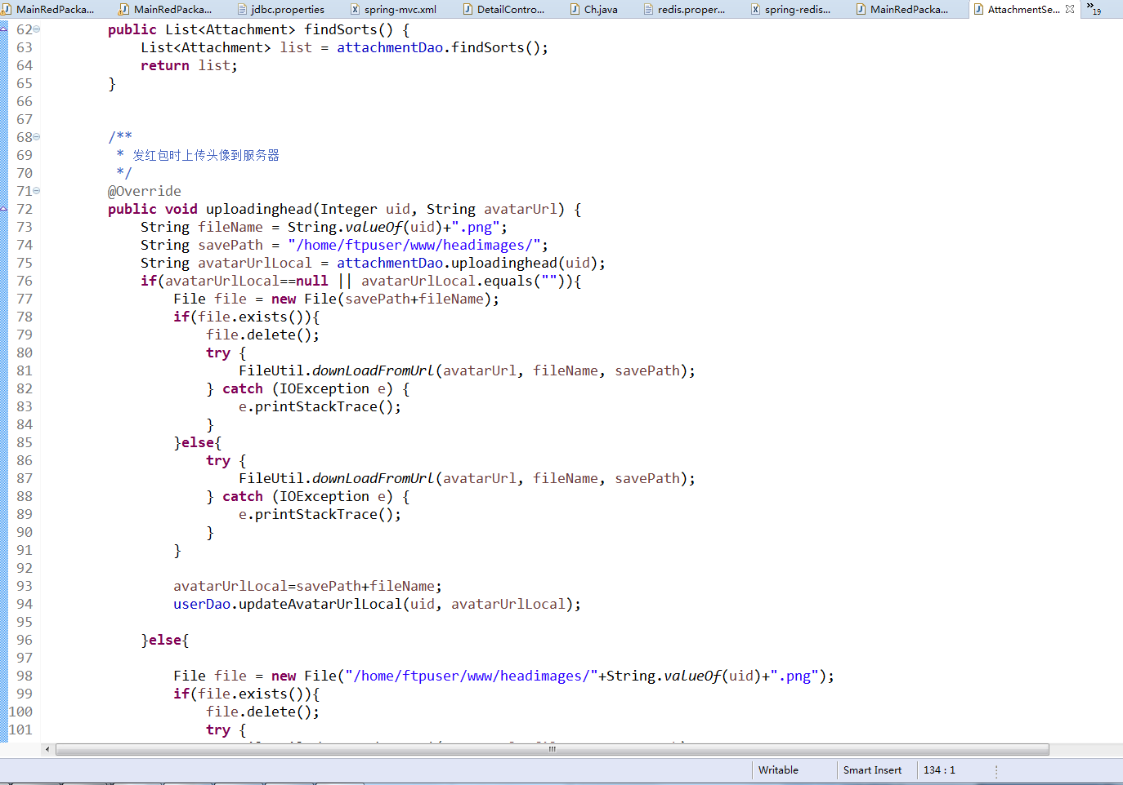

格式化（Ctrl+shift+f）之后的代码，是不是清晰了不少：

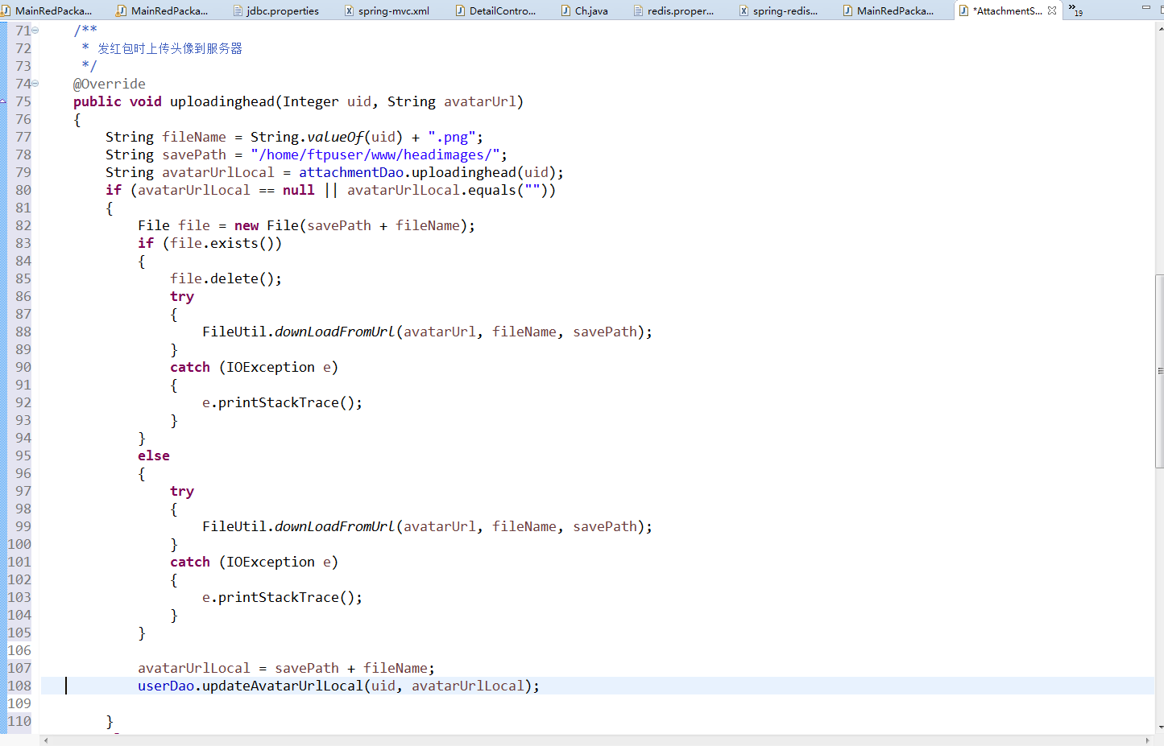

新建一个类会自动添加文件注释，类注释，方法注释等：

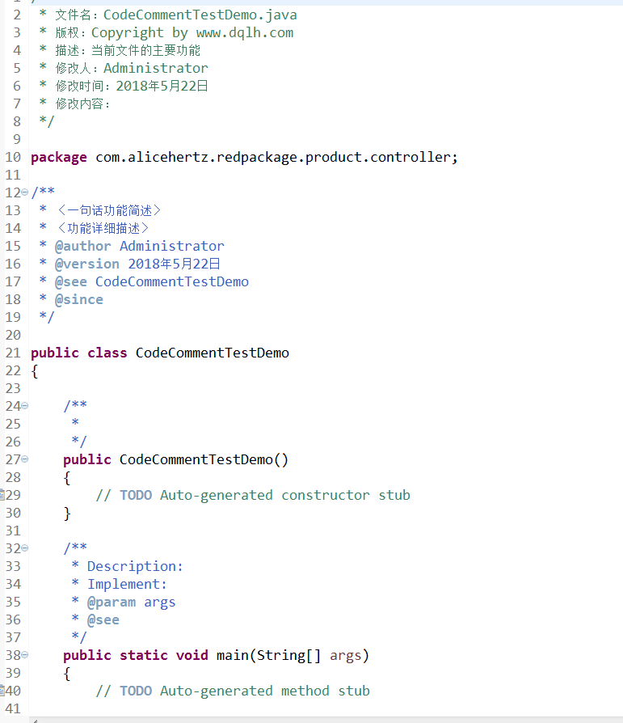

按模板为某个变量、方法添加注释（选择要添加注释的对象，Alt+shift+j）：、

添加注释格式化之前：

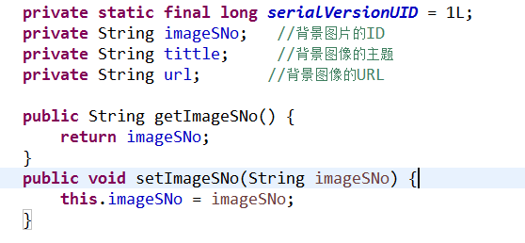

添加注释并格式化之后：

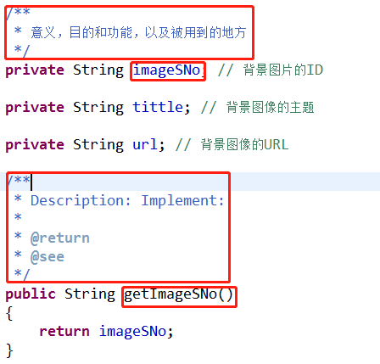

IDEA中格式化模板的使用：

格式化模板导入：IDEA中选择File—Settings—Editor—CodeStyle—java，然后选择导入formatter.xml文件

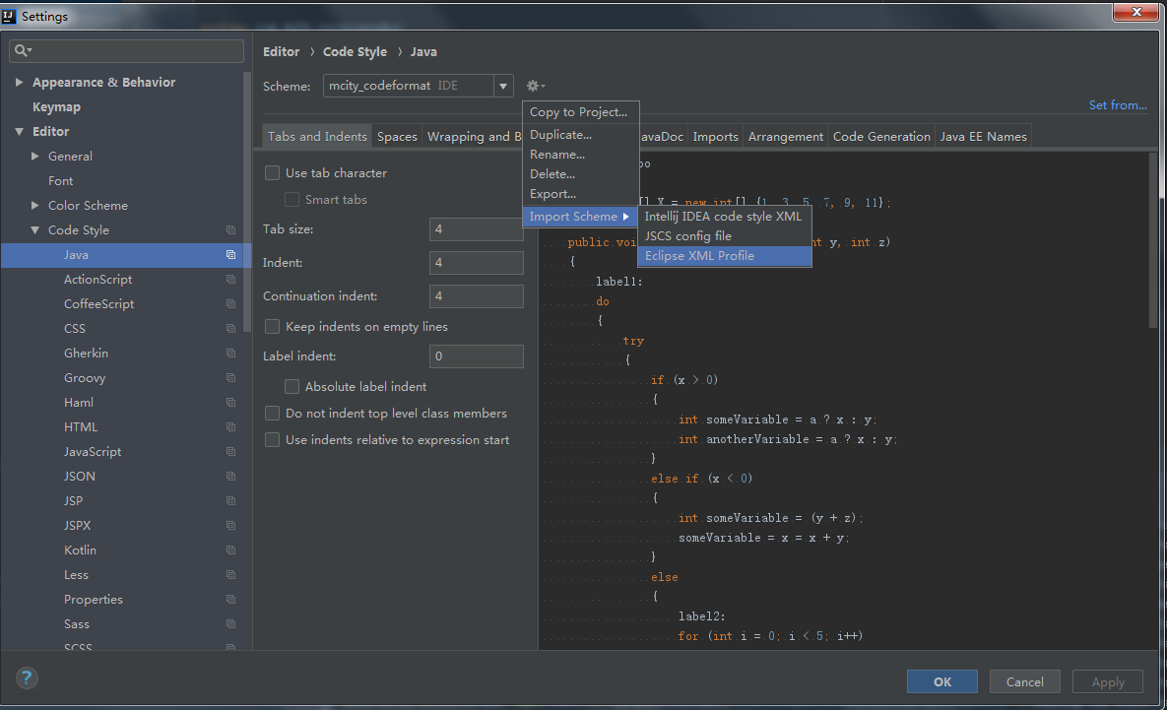

配置文件注释：IDEA中选择File—Settings—Editor—File and Code Templates，选择class文件添加一下内容：

/* 描述: 当前文件的主要功能  
 *  
 * 修改记录：  
 * 日期 修改人 修改内容  
 * ----------------------------------  
 * **${**date**}** 陈航   
 *  
 */

（注意修改人改成自己）

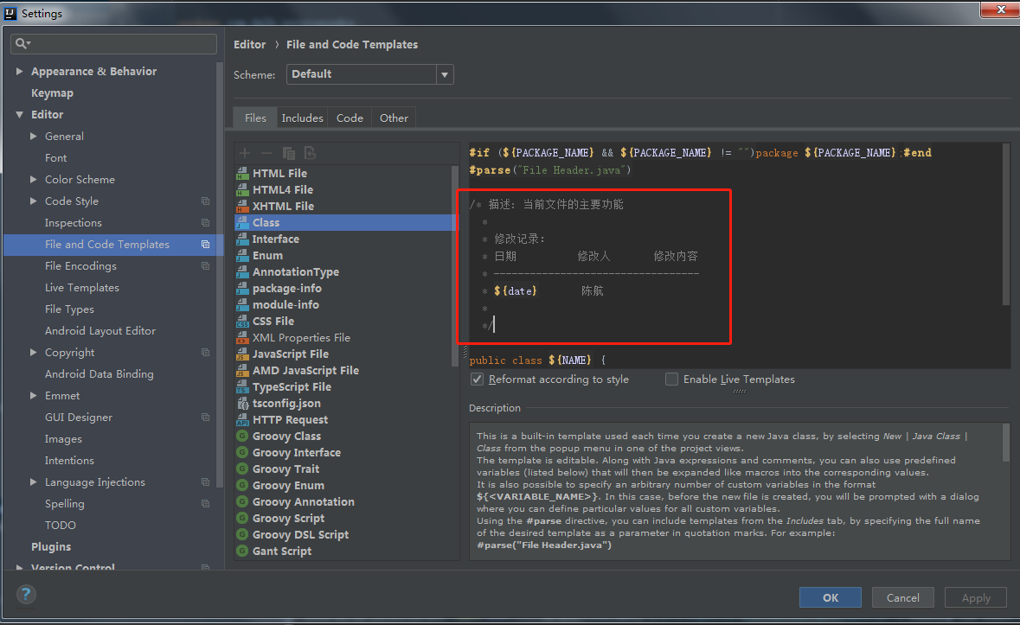

添加方法注释模板：IDEA中选择File—Settings—Editor—Live Templates如下添加MyTemplates Template Group，

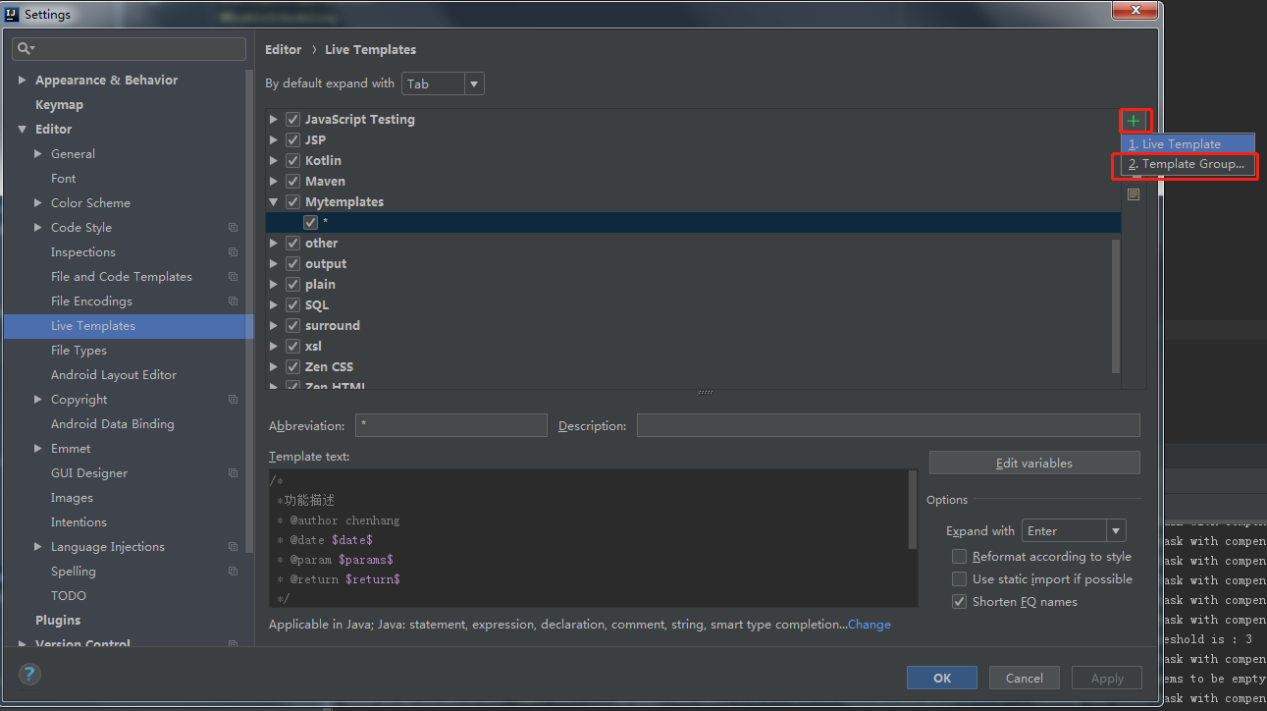

然后选择MyTemplates，再从右边添加LiveTemplate，此时可以在下方完成配置工作

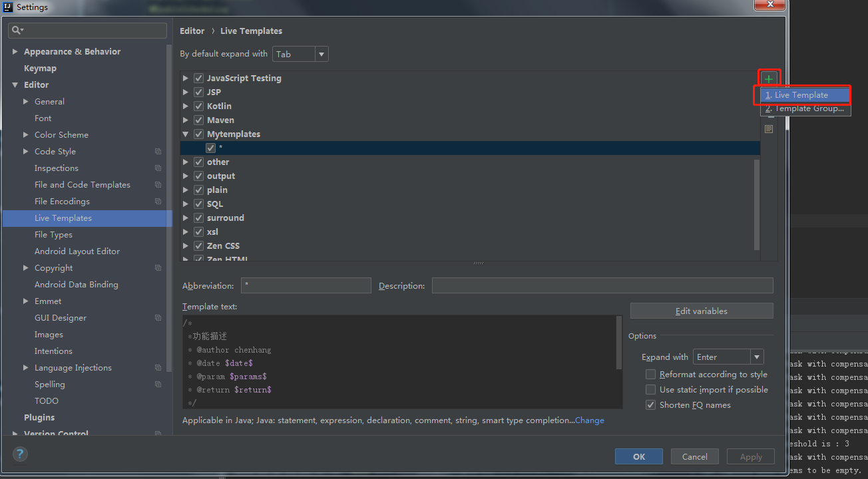

分为以下7个配置步骤：

1. 填写缩写，即生成下方注释的快捷标识，这里我设置的是*
2. 描述
3. 注释主体

/*  
 *功能描述   
 * @author chenhang  
 * @date $date$  
 * @param $params$   
 * @return $return$  
 */

1. 应用的位置，我们选择java就可以了

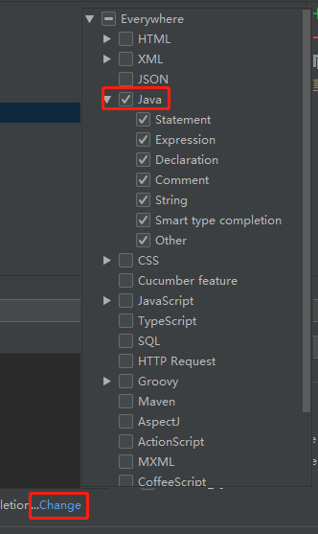

1. 注释里面变量编辑

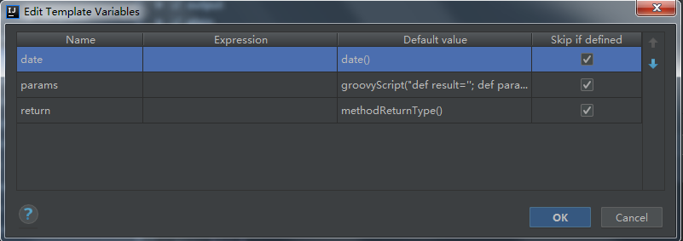

多个参数分割显示：groovyScript("def result=''; def params=\"${_1}\".replaceAll('[\\\\[|\\\\]|\\\\s]', '').split(',').toList(); for(i = 0; i < params.size(); i++) {result+=' * @param ' + params[i] + ((i < params.size() - 1) ? '\\n':'')}; return result", methodParameters())

1. 注释确定生成键，我这里选择Enter（生成注释快捷键组合*+Enter）
2. Apply

